LIBERTE, de Toni Gatlif, 2009.

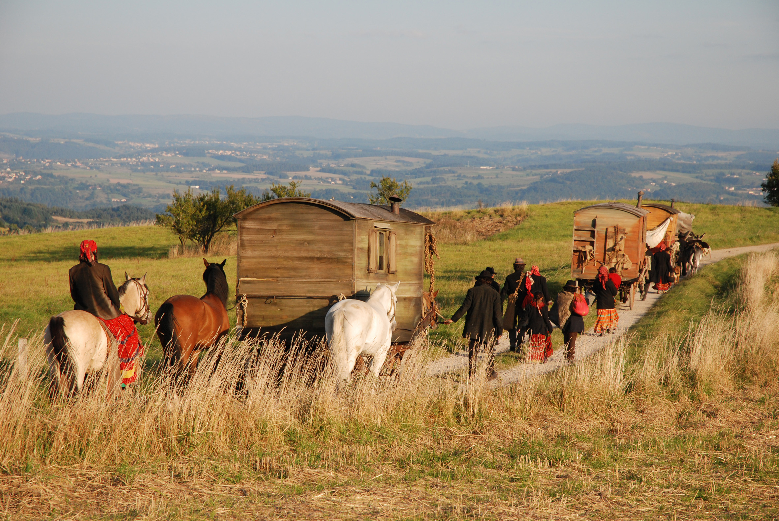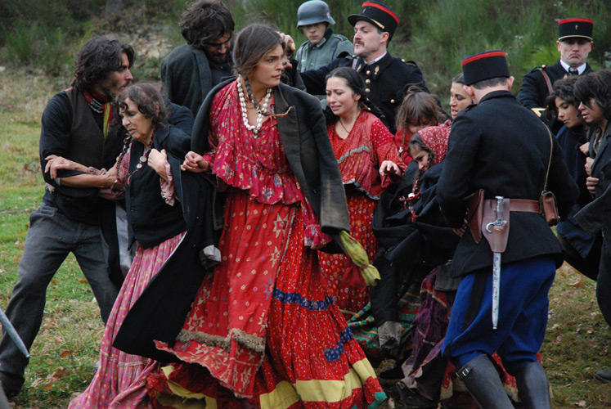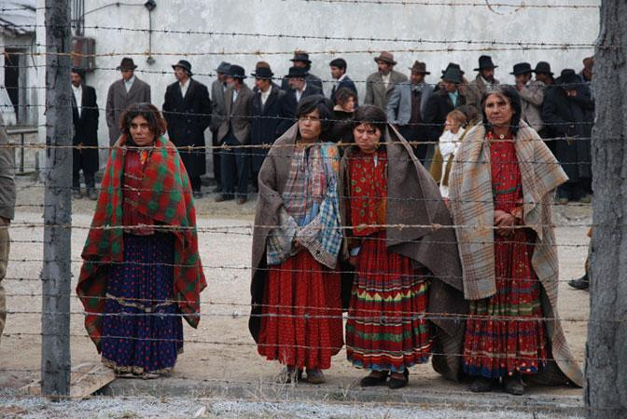
- Les Rroms/tziganes, une population spécifique…
1/ Evoquez deux scènes de Liberté montrant l’importance du nomadisme pour les rroms.

2/ Qu’apprend-on encore dans ce film sur la spécificité culturelle de ces rroms ?

3/ D’après le film de quoi vivent ces populations ?

4/ Taloche incarne la liberté rrom ; donnez quelques exemples illustrant sa liberté.

- …en butte aux discriminations.
5/ Quelles personnes se montrent hostiles aux tziganes, et que leur reprochent-elles ?

6/ Au début du film les rroms pouvaient-ils se déplacer complètement librement ?

7/ a/ Quelles mesures les autorités françaises ont-elles ensuite adoptées à leur encontre?

b/ Comment le réalisateur souligne-t-il l’horreur de l’internement ?

9/ a/ Sous l’impulsion des nazis, qu’est-il arrivé à une grande partie des rroms d’Europe ?

b/ Par quelles images Gatlif a-t-il choisi d’évoquer la mort de cette famille ?

10/ Comment Gatlif a-t-il rappelé la communauté de destin entre tziganes et juifs ?

- Des persécutions qui engendrent des résistances.
11/ a/ Qui manifeste de la sympathie à l’égard des rroms ? En faisant quoi ?

b/Est-ce un geste anodin, de la part de Théodore, de laisser sa maison aux rroms ?

12/ Comment les rroms eux-mêmes résistent-ils à l’autorité de l’Etat (rapport à la Mairie, à l’Ecole) ?

13/ Comment résistent-ils aussi à l’obligation de se sédentariser ?

14/ Quel personnage incarne dans le film la Résistance organisée face aux autorités françaises et allemandes ?

15/ Le réalisateur a aussi voulu faire un film qui donne envie de résister, un film qui donne de l’énergie plus qu’une envie de déprimer. Comment s’y prend-il ?

